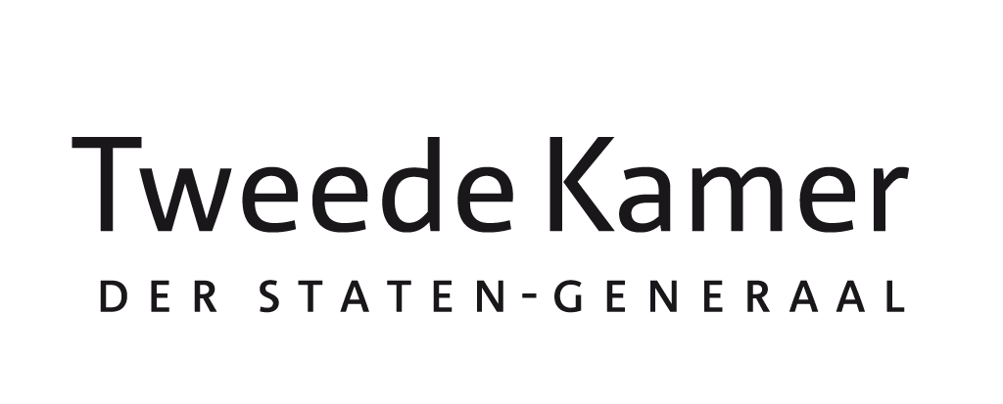
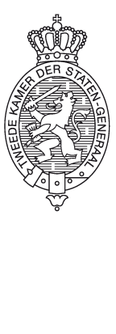
Geachte collega’s,
Wytske Postma (NSC)

Eindverslag EU-rapporteur 2040-klimaatdoelvoorstel Europese Commissie
aan Leden en plv. leden van de vaste commissie voor K&GG
in afschrift aan Leden en plv. leden van de vaste commissies voor EZ en EUZA
datum 10 november 2025
te betrekken bij Procedurevergadering KGG d.d. 24 november 2025

In mijn hoedanigheid als EU-rapporteur over het 2040-klimaatdoel van de EU, waar ik sinds 23 januari 2024 vorm aan heb gegeven, heb ik het genoegen u een eindverslag aan te bieden. Dit EU-rapporteurschap heeft zich gericht op het versterken van de informatiepositie van de Kamer en het zorgen voor een optimale behandeling in de Kamer van het 2040-klimaatdoelvoorstel van de Europese Commissie (hierna: Commissie), zowel de mededeling van de Commissie uit 2024 met daarin een aanbeveling voor een 2040-klimaatdoel, als het op 2 juli jl. gepresenteerde voorstel tot wijziging van de Europese klimaatwet, waarin het 2040-klimaatdoel juridisch zal worden verankerd. De Brusselse onderhandelingen over het 2040-klimaatdoel zijn op dit moment nog gaande. Het blijft voor de Kamer belangrijk om ook het komende jaar het EU-klimaatbeleid actief te volgen. Via dit eindverslag informeer ik u over enkele relevante ontwikkelingen rondom het 2040-klimaatdoel van de EU en doe ik u tevens twee aanbevelingen.

Aanbevelingen van de EU-rapporteur
Ik beveel de commissie KGG aan om:
- Te overwegen dit EU-rapporteurschap voort te zetten en spoedig een nieuwe EU-rapporteur Klimaat aan te stellen, zodat de commissie KGG in een vroeg stadium (de voorfase) kan werken aan het versterken van de kennispositie over het uitvoeringspakket (post-2030 framework) dat eind 2026 zal worden uitgebracht.
- Zodra de EU-wetenschapstoets over het 2040-klimaatdoel is uitgebracht, een technische briefing te organiseren met de betrokken wetenschappers over hun bevindingen, hetgeen ook de ruimte biedt om vervolgvragen te stellen en eventuele behoeftes voor vervolgonderzoek met hen te bespreken.

Terugkoppeling over de ondernomen activiteiten
Op 15 maart 2024 heb ik een tussenrapportage over het 2040-klimaatdoel van de EU naar de Kamer verzonden over meerdere gesprekken die ik in Brussel als EU-rapporteur heb gevoerd. De commissie KGG heeft op 21 maart 2024 een (commissie)debat gevoerd geheel gewijd aan de mededeling uit 2024, met daarin de aanbeveling van de Commissie voor een EU-klimaatdoel voor 2040 van 90%-reductie. In het erop volgende tweeminutendebat, eveneens op 21 maart 2024, zijn meerdere moties over het 2040-klimaatdoel aangenomen. In het kader van het EU-rapporteurschap is op 6 maart 2024 ook een technische briefing over het 2040-klimaatdoel georganiseerd. Op 5 maart 2025 vond tevens een (kennismakings)gesprek met Eurocommissaris voor Klimaat Wopke Hoekstra plaats, onder meer over klimaat. Op 26 april 2024 heb ik daarnaast voorgesteld om een technische briefing te organiseren over het Draghi rapport over de Europese concurrentiekracht, dat ook relevant is voor de discussie over het 2040-klimaatdoel van de EU.

Als EU-rapporteur heb ik bij het uitkomen van het EU-voorstel op 2 juli jl. de commissie KGG een behandelnotitie toegezonden. In de procedurevergadering KGG van 2 september 2025 is vervolgens besloten een EU-wetenschapstoets te laten uitvoeren naar de impact van het EU-voorstel voor een EU-klimaatdoel voor 2040 voor Nederland. De bevindingen van deze toets worden in de loop van november dit jaar verwacht.

EU-lidstaten kiezen voor 90%-doelstelling, met meer flexibiliteit en oog voor concurrentiekracht
Op 5 november jl. hebben de EU-lidstaten tijdens een extra Milieuraad overeenstemming over het 2040-klimaatdoel bereikt en op onderdelen het Commissievoorstel aangepast. Enerzijds werd de voorgestelde 90% reductiedoelstelling voor 2040 omarmd. Anderzijds werd er in het wetgevingsvoorstel meer flexibiliteit geboden. Zo is het toegestane percentage internationale koolstofkredieten dat mag worden gebruikt om het 2040-klimaatdoel mee te behalen, op (maximaal) 5% vastgesteld i.p.v. de door de Commissie voorgestelde 3%. Bovendien zal er aanvullend een proefperiode worden ingelast in 2031-2035, waarin al met koolstofkredieten mag worden gewerkt. Daarnaast wil de Raad de inwerkingtreding van het EU-emissiehandelssysteem voor de gebouwde omgeving en het wegtransport (ETS2) met één jaar uitstellen; als het aan de EU-lidstaten ligt wordt dit uitstel bovendien juridisch vastgelegd in de Europese klimaatwet. Ook moet iedere twee jaar een evaluatie van het 2040-klimaatdoel plaatsvinden, met daarbij aandacht voor de concurrentiekracht van de EU. In aanloop naar deze extra Milieuraad had de Europese Raad op 23 oktober jl. ook al een lijst van aandachtspunten geformuleerd voor de Europese klimaatministers.

Besluitvorming over 2040-klimaatdoel mogelijk dit jaar afgerond
Mogelijk zal eind dit jaar een definitief besluit kunnen worden genomen over opname van het 2040-klimaatdoel in de Europese klimaatwet. Naast de Raad moet ook het Europees Parlement nog een positie innemen over het 2040-klimaatdoelvoorstel. De verwachting is dat dit, nu de Raad een positie heeft ingenomen, snel het geval zal zijn. Nadat beide EU-instellingen een positie hebben vastgesteld, moeten er ook interinstitutionele onderhandelingen plaatsvinden, waarna er een definitief akkoord kan worden vastgesteld en de Europese klimaatwet worden geamendeerd.

Commissie probeerde zorgen kritische lidstaten weg te nemen met aantal toezeggingen per brief
Tijdens de besprekingen over het 2040-klimaatdoel in de Raad is gebleken dat verschillende lidstaten zorgen hebben over de impact van een ambitieus 2040-klimaatdoel op onder meer Europese burgers en de industrie. Om aan deze zorgen tegemoet te komen, gaat de Commissie de verordening CO2-emissienormen nieuwe auto’s en bestelwagens (met daarin het verbod vanaf 2035 nieuwe auto’s met brandstofmotoren te verkopen in de EU) evalueren. Deze EU-wet maakt onderdeel uit van het “fit-for-55”-klimaatpakket dat reeds is vastgesteld en is nodig om het 2030-klimaatdoel te kunnen behalen.

Inzake het EU-emissiehandelssysteem voor de gebouwde omgeving en het wegtransport (ETS2), waarvan eerder was bepaald dat deze in 2027 van start zou moeten gaan, wil de Commissie ook proberen de inwerkingtreding zo soepel mogelijk laten verlopen. De Commissie zal daarom binnen het ETS2 het marktstabiliteits-mechanisme (een instrument dat de hoeveelheid beschikbare emissierechten reguleert; bij te hoge prijzen, wordt er ingegrepen) versterken. Ook wil het ETS2-inkomsten “frontloaden” (vroeg beschikbaar stellen), ten behoeve van lage en middeninkomen huishoudens die steun nodig hebben bij het verlagen van hun energiekosten. Dit valt terug te lezen in een brief van voorzitter van de Commissie Ursula von der Leyen (zie bijlage), die zij op 20 oktober jl. naar de Europese Raad heeft gestuurd.

Op 28 mei jl. gaf de Commissie ook al aan dat de EU op koers ligt om in 2030 tot een 54% reductie te komen (terwijl de Europese klimaatwet verplicht tot 55%) en zegde het toe EU-lidstaten meer te willen ondersteunen bij het volledig uitvoeren van de bestaande Europese klimaatwetten. Het volledig bereiken van de 55% reductie tegen 2030 is een voorwaarde om het EU-klimaatdoel voor 2040 te kunnen behalen.

Nieuwe EU-klimaatvoorstellen (post-2030 framework) volgen eind 2026
Het aanpassen van de Europese klimaatwet door het invoegen van een EU-klimaatdoel voor 2040 is slechts een eerste stap in het proces. In het komende jaar zal ook het “post-2030 framework” worden uitgebracht, het wetgevingspakket waarmee het 2040-klimaatdoel moet worden bereikt. In het werkprogramma van de Commissie voor 2026, dat op 21 oktober 2025 werd gepubliceerd, staat inzake klimaat aangekondigd dat de Commissie met een “klimaatpakket voor het komende decennium” zal komen. Concreet kondigt de Commissie aan dat in het derde kwartaal van 2026 het EU-emissie-handelssysteem (ETS1) zal worden geactualiseerd en in het vierde kwartaal van 2026 de nationale klimaatdoelen en “flexibiliteiten” in de EU-klimaatwetgeving worden herzien. In het werkprogramma geeft de Commissie ook aan dat de EU op het spoor wil houden van het behalen van haar klimaatdoelen en ook met een “enabling framework” wil komen om de concurrentiekracht en duurzaamheid van de EU veilig te stellen.
De commissie KGG in nieuwe samenstelling zal naar verwachting begin december in het kader van de prioriteringsexercitie over het nieuwe werkprogramma van de Commissie een besluit nemen over welke van deze voorstellen prioritair dienen te worden verklaard. Ook kan worden besloten tot het inzetten van EU-instrumenten.

Hoogachtend,

Wytske Postma

https://www.consilium.europa.eu/en/press/press-releases/2025/11/05/2040-climate-target-council-agrees-its-position-on-a-90-emissions-reduction/
https://www.consilium.europa.eu/media/hwefd0kd/20251023-european-council-conclusions-nl.pdf

